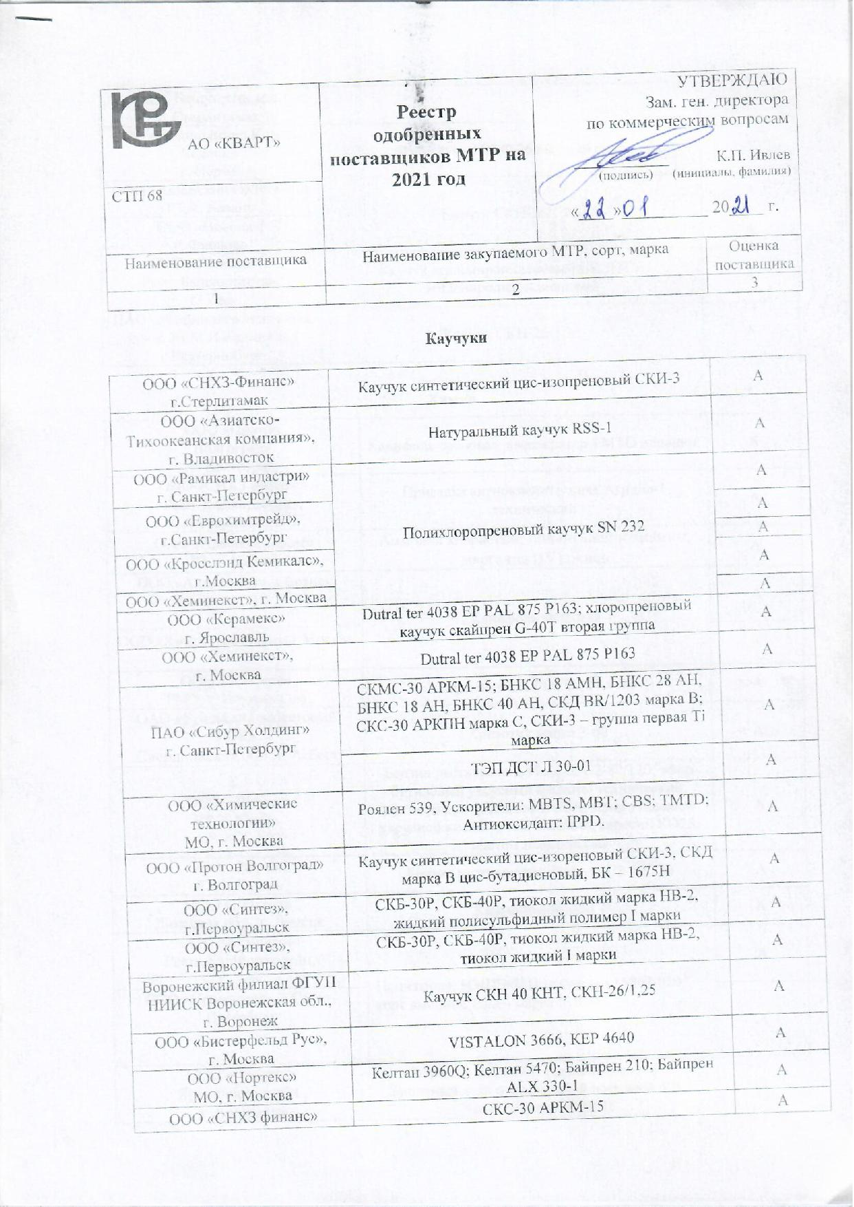

|  |  |  |
| --- | --- | --- |
| Респ. Башкортостан,  г. Стерлитамак |  |  |
| ООО «Галополимер Кирово-Чепецк»  г. Пермь | Фторкаучук СКФ 26 высший сорт | А |
| ООО «Казанский ОКБ союз» РТ, г. Казань | Каучук СКН-26/1,25 | А |
| ООО «Нивола»,  г. Фролово | А |
| ООО «Химпласт»  Респ. Башкортостан,  г. Уфа | Каучук этиленпропиленовый СКЭПТ и этиленпропилендиеновый | А |
| ПАО «Машиностроительный завод им.М.И.Калинина»  г.Екатеринбург | Каучук СКН-26/1,25 | А |

**Химия**

|  |  |  |
| --- | --- | --- |
| ООО «Протон  Волгоград»  г. Волгоград | Канифоль сосновая; акселератор TMTD порошок | А |
| ООО «СНХЗ финанс»  Респ. Башкортостан,  г. Стерлитамак | Присадка антиокислительная Агидол-1 технический | А |
| ОАО «Альфахимпром»  РТ, г. Казань | Аммоний хлористый; полиэтиленполиамин; марганца (ΙV) окись | А |
| ООО «Авто Плюс», г.Брянск | Канифоль талловая | А |
| ООО «Химресурс Плюс»,г.Москва | А |
| ООО ТД «Сера»  РМЭ, г. Йошкар-Ола | Сера молотая ГОСТ 127.4-93 | А |
| ОАО «Уральский асбестовый ГОК»  Свердловская обл.,г. Асбест | Хризотил марка 3-60 | А |
| ООО «Вираж»  РТ, г. Казань | Бензин растворитель Нефрас-С2-80/120; эфир бутиловый уксусный кислоты технический; масло индустриальное И-20А; эфир этиловый уксусной кислоты технический; керосин КО25; ацетон технический | А |
| ООО «Вираж»  РТ, г. Казань | Бензин растворитель Нефрас-С2-80/120 | А |
| ООО «Реагент»  Липецкая обл., г. Липецк | Кальцийнафт – М 1 | А |
| ООО «Химпласт»  Респ. Башкортостан,  г. Уфа | Полиэтилен НМПЭ-2, Полиэтилен 15803-020 сорт высший; Бален марка 01030 | А |
| ООО «Промпласт», г.Санкт-Петербург | А |
| ООО «Продест»  Ярославская обл.,  г. Ярославль | Парафин нефтяной твердый марки Т-2;  Защитный воск парафиновый нефтяной ЯВ-1; воск защитный ЗВ-П | А |
| ЗАО «ТПФ Донскобеспечение»  Тульская обл., г. Донской | Магнезия жженая марки LUVOMAG M 072; ускоритель вулканизации ZDEC (этилцимат); ускоритель TMTD (Тиурам D) | А |
| ЗАО «ТПФ Донскобеспечение»  Тульская обл., г. Донской | Вулкаген Б 1102 С-12 | А |
| ЗАО «ТПФ ДОНСКОБЕСПЕЧЕНИЕ», г.Донской | А |
| ООО «Химсинтез» Волгоградская обл.,  г. Волгоград | Гепсол ХКП | А |
| ООО ТД «ЗХЗ»  Ивановская обл.,  г. Заволжск | Нафтам-2 N-нитрозодифениламин; пигмент голубой фталоциантновый | А |
| ООО«Кросслэнд Кемикалс»  МО, г. Москва | Дитиодиморфолин DTDM (N,N - дитиоморфолин) | А |
| ООО «Эластохим» Волгоградская обл.,  г. Волжский | Полимерная противостарительная паста ПД-1 | А |
| ООО ТПК «Волгаоптторг»  Нижегородская обл.,  г. Нижний Новгород | Битум нефтяной строительный брикетированный марки БН-90/10 | А |
| ООО «ЕТМ»,  Нижегородская обл.,  г. Нижний Новгород | А |
| ООО «АРТ-Строй кровельные системы»  Нижегородская обл.,  г. Нижний Новгород | А |
| ООО «Велес»,  г. Нижний Новгород | А |
| ООО «Каскад», г.Нижний Новгород | А |
| ООО «ЛЛК Интернешнл»  Г.Москва | А |
| ООО «ТД БашХим»  Респ. Башкортостан,  г. Стерлитамак | Наполнитель уплотненный БС-100; сажа белая БС-50; сажа белая У-333 | А |
| ПАО «Химпром»  Чувашская республика,  г. Новочебоксарск | Ацетонанил Н марка «Б»; Дифенилгуанидин технический; бифургин | А |
| ООО «Кросслэнд Кемикалс»  МО, г. Москва | Ускорители: MBTS, MBT; CBS.  Антиоксидант: IPPD. | А |
| ООО «Завод ХПК»  МО, г. Зеленоград | Белила цинковые муфельные марка БЦ-1, марка БЦОМ | А |
| ООО «Бина Групп»  МО, г. Дзержинск | Ускорители: MBTS, MBT; CBS;  Антиоксидант: IPPD;  смола ПВХ Slovinyl E-671;  Пластификаторы: ДБФ, ДОФ, ДБС,ДТДМ | А |
| Стеарат цинка | А |
| ООО «Хеминекст», г. Москва | Смола ПВХ Slovinyl E-671 | А |
| ООО «ВостокПолимерХим»  г. Кемерово | Смола нефтеполимерная «Кемпласт»,  Смола СПП | А |
| ОАО «Туймазытехуглерод»  Респ. Башкортостан,  г. Туймазы | Печной малоактивный технический углерод П-803 гранулированный; Печной среднеактивный технический углерод П-514 гранулированный; Малоактивный технический углерод Т-900 негранулированный; Печной малоактивный технический углерод П-803НТ негранулированный | А |
| ООО «М-Ферро»  РМЭ, г. Йошкар-Ола | Пигмент железоокисный красный марки КО-1 | А |
| АО «Нэфис Косметикс»  РТ, г. Казань | Кислота стеариновая техническая (стеарин) марки Т-18, Т-32; глицерин дистиллированный марки Д-98 | А |
| ПАО «Пигмент»  Тамбовская обл.,  г. Тамбов | Лак рубиновый СК марки Б | А |
| ООО «Татнефть-АЗС Центр»  РТ, г.Альметьевск | Углерод технический для производства резины  П-514; Углерод технический для производства резины N-550; Углерод технический для производства резины П-324;  Углерод технический для производства резины П-234 | А  А |
| ООО «Нортекс», г.Москва | УМ-76 | А |
| ООО «Литекс»  МО, г. Москва | Ускоритель вулканизации RUBATAN PVI | А |
| ООО «ЧРЗ»,  г. Чехов | Регенерат марка РШТ | А |
| ЗАО «ВРШРЗ»  Волгоградская обл.,  г. Волжский | Регенерат марка РШТ – 25; РШТ – 35 | Б |
| ООО «Дистрибьюторская компания «Автомир», г. Волжск | Масло ИТД-220 | А |
| ЗАО «ТехГазСервис»  РТ, г. Казань | Кислород; ацетилен; углекислота | А |
| ООО «Пента-Юниор»,г. Москва | Силиконовая смазка SI-M | А |
| ООО «Банг и Бонсомер»  МО, г. Москва | Cмазка Promol марка 1381, КЕР 4640Е, КЕР 570F | А |
| АО «Бальзам»  Нижегородская обл.,  г. Нижний Новгород | Смола феноло-формальдегидная 101 К | А |
| ООО «Компания Паралайт»  Волгоградская обл.,  р.п. Городище | Защитный воск «Паралайт 17» | Б |
| ОАО «Новокаолиновый ГОК»  Челябинская обл.,  п. Новокаолиновый | Каолин КР-1,  Каолин КР-2 | А |
| ООО «Пласт Рифей»  г. Пласт | А |
| ООО «Нортекс»,  г. Москва | Смола SP1045, магнезия жженая | А |
|
| ЗАО «Уралэластотехника»  Свердловская обл.,  г. Екатеринбург | Губка Р-29 | Б |
| ООО «АльфаХимПром»  РТ, г. Казань | Химические реактивы | А |
| ООО «Протон», г.Казань | А |
| ООО «Бета», г.Казань | А |
| ООО «Нортекс»  г.Москва | Полиэтиленгликоль высокомолекулярный  (ПЭГ 4000) | А |
| ООО «ФПК «Микахим», Белгородская обл., г. Щебекино | Мел природный обогащенный марки ММС-1;  Мел природный тонкодисперсный марки МТД-2 | А |
| АО «Мелстром» Белгородская обл.,  с. Петропавловка | А |
| ООО «Алтын Барс», г. Казань | Мел природный тонкодисперсный марки МТД-2 | А |
| ООО «Байкальские минералы»  г. Казань | Тальк молотый для производства резиновых изделий и пластических масс | А |
| ООО «Баштальк», РБ, г.Учалы | А |
| ООО «ВитаРеактив»  Нижегородская обл.,  г. Дзержинск | Клей Лейконат | А |
| ООО «МЗХР» Алтайский край,  Г. Барнаул | Магнезия жженая техническая | А |
| ООО «Ультра СИ»  г.Асбест | А |
| ЗАО «Унихим»  Ленинградская обл.,  г. Санкт-Петербург | Свинец (IV) оксид | А |
| ООО «ГК Химия и ТУ»  г. Иваново | Технический углерод для производства резины  П-324 | А |
| ООО «Евро Кемикалс»  МО, г. Москва | Жидкость полиметилсилоксановая ПМС-200 | А |
| ООО «Протон – Волгоград»  г. Волгоград | Б |
| ООО «Полимерные материалы +»  РТ, г. Казань | Пленка п/эт | А |
| ООО «ИП ПолимерУпак», г.Казань | А |
| ООО «НПК «Астат»,  г. Дзержинск | Смола Э-40 | А |
| ООО «Бета»  г. Казань | Олигоэфиракрилат МГФ-9 | А |
| ООО «Вита Реактив»  г. Дзержинск | Олигоэфиракрилат ТГМ-3 | А |
| ООО «Химтранзит», г.Дзержинск |
| ООО «Нео Кемикал»  МО, г. Дзержинск | Перкадокс | А |
| ООО «Химресурс Плюс»  МО, г. Москва | Диоксид титана пигментный марка TiOx-220 | А |
| ООО «Авто Плюс», г.Брянск |
| ООО «НПФ» «Татхимпродукт»,  РТ, г. Казань | Полиизоционат сорт-1 |
| ООО «Хим-Эласт»,  г. Ефремов | Высокомолекулярный полиизобутилен марки П-118 | А |
| ООО «ТоргСнабГрупп»  РТ, г. Казань | Стиральный порошок | А |
| ООО «Русторгойл»  Нижегородская обл.,  г. Нижний Новгород | Бензин растворитель Нефрас-С2-80/120 | А |
| ООО «Юником»  РТ, г. Казань | Хозяйственное мыло | А |
| ООО «СМ-Логистик», г.Новокуйбышевск | Масло индустриальное И-40А | А |
| ООО «ВитаХим - Казань»  г. Казань | Азодикарбонамид | А |
| ООО «СМ-Логистик», г.Новокуйбышевск | Масло индустриальное И-20А | А |
| КПАО «Казаньоргсинтез»  РТ, г. Казань | Полиэтилен низкомолекулярный – побочный продукт производства полиэтилена высокого давления НМПЭ 2 | А |
| ООО «Русхимсеть Казань» РТ, г. Казань | Флотореагентоксаль Т-92; | А |
| ООО «Протон Волгоград»  г. Волгоград | Масло-мягчитель марки ПН-6 | А |
| ООО «Руслат»,  г. Нижнекамск | Флотореагентоксаль Т-92 | A |
| ООО «Хирти»  Г.Казань | А |
| ООО «Химстройинвест»  РТ,Нижнекамский район,с.Большое Афанасово | А |
| ООО «Карбохим-Астат»  Нижегородская обл.,  г. Нижний Новгород | Смола СФ-282 | А |
| ООО «Элад-Гермес»,  МО, г. Москва | Клей КР-6-18 | А |
| ООО НПФ «ТатХимПродукт»  РТ, г. Казань | Сода кальцинированная, техническая марка Б сорт высший; сода чайная | А |
| ООО «Компания НТК»  РТ, г. Нижнекамск | Кислота стеариновая техническая (стеарин) марки Т-18, Т-32 | А |
| ООО «Пента» МО,  г. Мытищи | Бензин растворитель Нефрас-С2-80/120 | А |
| ООО «Вираж»  г.Казань | А |
| ООО «Химические технологии»,  г.Москва | Бутилцимат (дибутилдитокарбамат цинка); сульфазан, этилцимат | А |
| Songnox 1010 | А |
| Synox 1010 | А |
| ООО «Бина Групп»  МО, г. Дзержинск | Сульфазан | А |
| ООО «Виста Лайн»,  г.Подольск | Вспенивающийся агент TRACEL OBSH; вспенивающийся агент CELLCOM OBSH | А |
| ООО «АльфаХимПром»  РТ, г. Казань | Кислота уксусная ледяная ХЧ | А |
| Метилэтилкелтон (МЭК) | А |
| Цинк сернокислый 7 - водный | А |
| ООО «Химпром»  РТ, г. Казань | Технический углерод П-701;  Пластификатор ДБФ, ДБС, ДОФ | А |
| ООО НПФ «ТатХимПродукт»  г. Казань | Цинк сернокислый 7 - водный | А |
| ООО «Тохом», г.Казань | Концентрат «БАСКО» м. ПФ1507/08-ПЭ | А |
| ООО «Хеминекст»  г.Москва | Ускоритель ТМТД (тиурам Д, Rubator DTMT, VulkacitThiuram, Dimatic TMTD, Percacit TMTD) | А |

**Текстиль**

|  |  |  |
| --- | --- | --- |
| ОАО «Могилевхимволокно», РБ г. Могилев | Нить полиэфирная текс 111; 225; 338; 675; 454 | А |
| АО «Корд»,  г. Ярославль | Ткань ТКД; ТКАНЬ Доместик; ткань Р-2К; пряжа хдопчатобумажная крученая 27 текс×5×3 ГИ-8; ткань техническая «Чефер», ТРК – 2В1, ТРК-СН, ТРК-СН (2П) | А |
| ООО «Химсервис»,  Республика Мордовия,  г. Саранск | Ткань ТРК 2; ТРК 93,5; ткань ТХМ | Б |
| ООО «ТД Ориент»,  г. Владимир | Ткань упаковочная арт. 14133 (46/30) | А |
| ООО «Барнаул РТИ»,  Алтайский край,  г. Барнаул | Ткань пропитанная 300 В; корд дробленый | А |
| АО «Красный Перекоп»,  Ярославская обл.,  г. Ярославль | Пряжа комбинированная 9/1х12/4; пряжа 40/2; ткань техническая ТРК-МА; шнур х/б д.7мм; нить нп-эф 111 текс | А |
| ООО «Техноткани»  МО, г. Москва | Нить 27 текс×5×3 (ГИ-10 пропитка) | Б |
| АО «Лента»  Республика Чувашия,  г. Чебоксары | Лента киперная ЛЭ-20-24 х/б; лента ЛРТ-45-4-12 | А |
| ООО «РТИ-Комплекс»  МО, Щелковский р-н,  п. Загорянский | Лента для резинотехнической промышленности (бинтовочная) из полиамидных нитей (бинтолента) | А |
| ИП Абдуллин Р.М.,  РТ, г. Казань | Пряжа из джутовых волокон текс560×4 | А |
| ООО «Монолит-Казань»  РТ, г. Казань | Ткань хлопчатобумажная (100% хлопок) –  Бязь суровая | А |
| АО «Лента-Волгоград»  Волгоградская обл.,  г. Волгоград | Лента ЛБ-116 | А |

**Металл**

|  |  |  |
| --- | --- | --- |
| ОАО ТД «БМЗ»  МО, г. Москва | Проволока стальная латунированная (0,71-РМЛ-3) | А |
| ООО «Тимербай»  РТ, г. Казань | Проволока стальная светлая Ǿ 2 мм; Ǿ 2,5 мм;  Ǿ 3 мм; Ǿ 4 мм. | А |
| ООО «Рускон-С»  Саратовская обл.,  г. Энгельс | А |
| ООО «Промэкз»  Пермский край, село Фролы | Свинец С2С | А |
| ООО «МетСнаб», г.Дзержинск | А |

**Прочее**

|  |  |  |
| --- | --- | --- |
| ООО «Бора Пак»  Самарская обл.,  г. Самара | Легкоплавкие пакеты, пакеты | А |
| ООО «Ташин»  РТ, г. Казань | Концевая арматура для буровых рукавов: | А |
| 2181.00.02 (ниппель под БРС-хомут) 2180.00.03 (муфта) |
| 1724.00.01 (ниппель) 1724.00.04 (муфта) |
| 2196.00.01 (ниппель) 2196.00.04 (фланец) 2194.00.02(муфта) |
| 2196.00.01 (ниппель) 2196.00.04 (фланец) 2196.00.02(муфта) |
| Крепления для ж/д переездов 55-01.01 из 36 элементов |
| Крепления для ж/д переездов 55-01.01 из 144 элементов |
| Крепления для ж/д переездов 55-01.01с продольной стяжкой |
| Крепления для ж/д переездов ЦП 565.000 СБ |
| Арматура для пакеров по чертежам ПКТО |
| ООО «НПО «НефтеПромКомплект»  Удмуртская Республика,  с. Первомайское | Концевая арматура для буровых рукавов: | А |
| 2499.00.01(ниппель); 2327.00.02 (фланец);  2499.00.02Д (муфта) |
| 2445.00.12-01 (ниппельR4) 2445.00.13-01 (муфта) |
| 2432.00.10-02 (ниппель R4) 2432.00.11-02 |
| ЗАО «ЭЛМАШ»  Удмуртская Республика, г. Ижевск | Соединение БРС с резьбой R4 чертеж 2220.00.00 СБ | А |
| Соединение БРС с резьбой R4 чертеж ЭЛМ 002.00.000 СБ |
| ООО «УАЗ»  Ульяновская обл.,  г. Ульяновск | Арматура 469-1001032 «Шайба подушки» | А |
| Арматура 469-2912628 «Пластина буфера» |
| Арматура 452-6106092 «Буфер ограничителя двери» |
| ООО «Транс Инвест»,  РТ, г. Казань | Крепления для ж/д переездов 55-01.01 из 36 элементов | А |
| Крепления для ж/д переездов 55-01.01 из 144 элементов |
| Крепления для ж/д переездов ОП 534.000 |
| ООО «ОМНИА»,  Чувашская Республика,  г. Чебоксары | Концевая арматура для буровых рукавов: | А |
| 2028.00.08 (ниппель НКТ60х2,5) 2028.00.10 (муфта) |
| 2028.00.09 (ниппель R2½) 2028.00.10 (муфта) |
| 1959.00.10 (ниппельR2 ½) 1959.00.12Д (муфта) |
| 1959.00.11 (ниппель НКТ60х2,5) 1959.00.12Д (муфта) |
| 1950.00.00.11 (ниппель НКТ114М) 1950.00.00.13Д (муфта) |
| 2327.00.01 (ниппель); 2327.00.02 (фланец);  1950.00.00.13Д (муфта) |
| 2516.00.01 (ниппельR4, удлин.) 2343.00.00.05-01 (муфта) |
| 2499.00.01(ниппель); 2327.00.02 (фланец);  2499.00.02Д (муфта) |

